4 Αυγούστου, 2023

ΔΕΛΤΙΟ ΤΥΠΟΥ

ΑΠΟΓΡΑΦΗ ΠΛΗΘΥΣΜΟΥ ΚΑΙ ΚΑΤΟΙΚΙΩΝ 2021:ΠΡΟΚΑΤΑΡΚΤΙΚΑ ΑΠΟΤΕΛΕΣΜΑΤΑ ΚΑΤΑ ΕΠΑΡΧΙΑ KAI ΔΗΜΟ/ΚΟΙΝΟΤΗΤΑ

Η Στατιστική Υπηρεσία ανακοινώνει τα προκαταρκτικά αποτελέσματα της Απογραφής Πληθυσμού και Κατοικιών 2021 κατά επαρχία και δήμο/κοινότητα.

Σύμφωνα με τα προκαταρκτικά αποτελέσματα, ο συνολικός πληθυσμός στις ελεγχόμενες από το Κράτος περιοχές της Κύπρου κατά την 1^{η} Οκτωβρίου 2021 ανήλθε στις 923.272, ενώ ο αντίστοιχος συνολικός αριθμός για τις κατοικίες ήταν 492.555. Ο συνολικός πληθυσμός παρουσιάζει αύξηση της τάξεως του 9,9% σε σύγκριση με τα αποτελέσματα της Απογραφής Πληθυσμού και Κατοικιών 2011 (840.407), ενώ στις κατοικίες η ποσοστιαία αύξηση είναι 13,7% (433.212).

Κατοικίες και Πληθυσμός κατά Επαρχία και Αστική/Αγροτική Περιοχή

Στην επαρχία Λευκωσίας καταγράφηκαν 163.239 κατοικίες και πληθυσμός 350.824 άτομα, με αντίστοιχα ποσοστά στο σύνολο της Κύπρου 33,1% και 38,0%. Στην επαρχία Λεμεσού καταγράφηκαν 132.305 (26,9%) κατοικίες και 262.236 (28,4%) άτομα, στην επαρχία Λάρνακας 82.233 (16,7%) κατοικίες και 155.753 (16,9%) άτομα, στην επαρχία Πάφου 74.498 (15,1%) κατοικίες και 100.175 (10,8%) άτομα και τέλος στην επαρχία Αμμοχώστου 40.280 (8,2%) κατοικίες και 54.282 (5,9%) άτομα.

Στα διαγράμματα που ακολουθούν παρουσιάζεται η ποσοστιαία κατανομή των κατοικιών και του πληθυσμού κατά επαρχία.

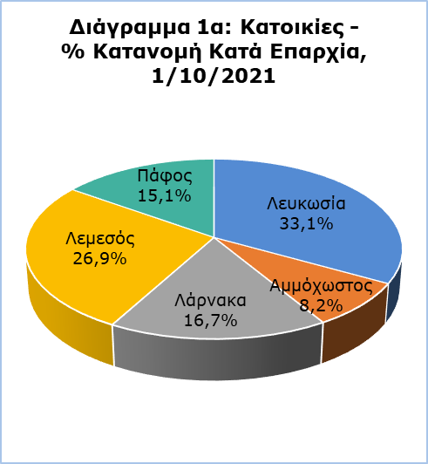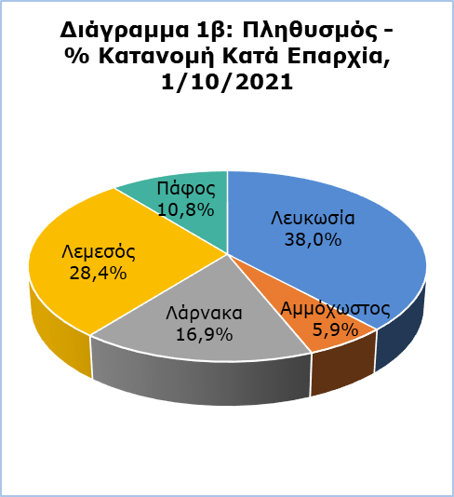

Συγκριτικά με τα αποτελέσματα της Απογραφής του 2011, η μεγαλύτερη ποσοστιαία αύξηση, τόσο στις κατοικίες (18,0%) όσο και στον πληθυσμό (16,4%), παρουσιάζεται στην επαρχία Αμμοχώστου. Η δεύτερη μεγαλύτερη ποσοστιαία πληθυσμιακή αύξηση παρουσιάζεται στην Πάφο (13,5%), ενώ η δεύτερη μεγαλύτερη ποσοστιαία αύξηση σε κατοικίες καταγράφεται στη Λεμεσό (15,4%).

Πίνακας
Επαρχία | Κατοικίες |  |  |  | Πληθυσμός
 | 1/10/2021 | 1/10/2011 | % Αύξηση 2021/2011 |  | 1/10/2021 | 1/10/2011 | % Αύξηση 2021/2011
Λευκωσία | 163.239 | 144.556 | 12,9 |  | 350.824 | 326.980 | 7,3
Αμμόχωστος | 40.280 | 34.150 | 18,0 |  | 54.282 | 46.629 | 16,4
Λάρνακα | 82.233 | 73.676 | 11,6 |  | 155.753 | 143.192 | 8,8
Λεμεσός | 132.305 | 114.662 | 15,4 |  | 262.238 | 235.330 | 11,4
Πάφος | 74.498 | 66.168 | 12,6 |  | 100.175 | 88.276 | 13,5
Σύνολο | 492.555 | 433.212 | 13,7 |  | 923.272 | 840.407 | 9,9

Σύμφωνα με τα προκαταρκτικά αποτελέσματα της Απογραφής 2021, 615.731 (66,7% ) άτομα διέμεναν στις αστικές περιοχές και 307.541 (33,3%) στις αγροτικές περιοχές. Τα αντίστοιχα ποσοστά της Απογραφής 2011 ήταν 67,4% (566.191) και 32,6% (274.216). Επομένως, ο πληθυσμός δεν παρουσίασε μείωση στο σύνολο των αγροτικών περιοχών, αν και σε απομακρυσμένες ή ορεινές κοινότητες υπήρξε κάποια μείωση στον αριθμό των κατοίκων. Περαιτέρω, η συνολική πληθυσμιακή αύξηση που παρατηρήθηκε στις αστικές περιοχές σε σχέση με το 2011 ήταν 8,7% και στις αγροτικές περιοχές 12,2%. Αναφορικά με τις κατοικίες, ποσοστό 60,5% (297.805) βρίσκονται στις αστικές περιοχές και 39,5% (194.750) στις αγροτικές. Σε σύγκριση με το 2011, σημειώθηκε στις αστικές περιοχές αύξηση 12,8% και στις αγροτικές περιοχές 15,1%.

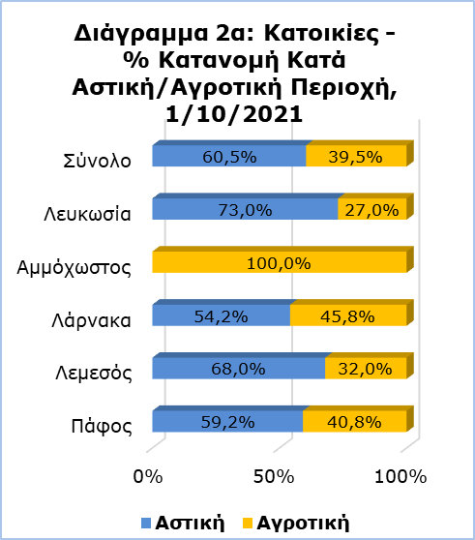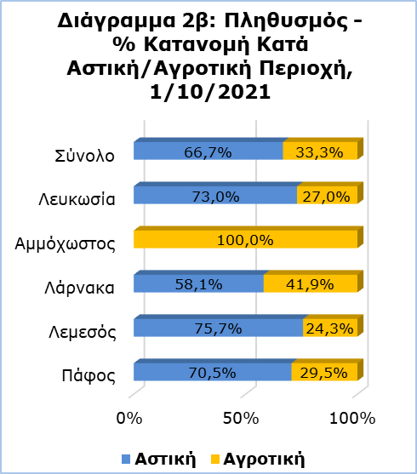

Πληθυσμός και Κατοικίες κατά Δήμο/Κοινότητα

Σύμφωνα με τα προκαταρκτικά αποτελέσματα της Απογραφής 2021, ο μεγαλύτερος Δήμος στις ελεγχόμενες από το Κράτος περιοχές είναι ο Δήμος Λεμεσού με πληθυσμό 108.105 άτομα (54,4% του συνόλου της αστικής Λεμεσού) και 50.183 κατοικίες (55,8% του συνόλου της αστικής Λεμεσού). Ακολουθούν, ο Δήμος Στροβόλου με 71.123 άτομα (27,8% του συνόλου της αστικής Λευκωσίας) και 32.585 κατοικίες (27,3% του συνόλου της αστικής Λευκωσίας) και ο Δήμος Λευκωσίας με 56.848 άτομα (22,2% του συνόλου της αστικής Λευκωσίας) και 30.145 κατοικίες (25,3% του συνόλου της αστικής Λευκωσίας). Η κατάταξη των τριών μεγαλύτερων Δήμων παρέμεινε όπως και στην Απογραφή 2011.

Εστιάζοντας στους Δήμους με πληθυσμό 20.000 άτομα και άνω (αφορά δήμους μόνο στις αστικές περιοχές), φαίνεται ότι την τελευταία δεκαετία τη μεγαλύτερη ποσοστιαία αύξηση, τόσο σε κατοικίες όσο και σε πληθυσμό, είχε ο Δήμος Αραδίππου με 19,6% και 19,3% αντίστοιχα. Τη δεύτερη μεγαλύτερη ποσοστιαία πληθυσμιακή αύξηση σε σχέση με την Απογραφή 2011 είχε ο Δήμος Έγκωμης με ποσοστό 13,8% και ακολούθησε ο Δήμος Πάφου με 13,4%.

Στις αγροτικές περιοχές, ο μεγαλύτερος Δήμος είναι ο Δήμος Παραλιμνίου με 20.450 κατοικίες (+13,3%, σε σχέση με το 2011) και πληθυσμό 19.035 άτομα (+27,2%) και ακολουθεί ο Δήμος Ιδαλίου με 4.391 κατοικίες (+20,9%) και 12.350 άτομα (+18,0%).

Στις αστικές περιοχές Λευκωσίας, τα τελευταία 10 χρόνια ο Δήμος με τη μεγαλύτερη ποσοστιαία αύξηση τόσο στις κατοικίες όσο και στον πληθυσμό είναι ο Δήμος Γερίου με ποσοστά 19,4% και 17,2% αντίστοιχα (σύνολο κατοικιών 3.644 και πληθυσμού 9.651 άτομα).

Στις αστικές περιοχές Λεμεσού, ο Δήμος με τη μεγαλύτερη ποσοστιαία αύξηση σε σχέση με το 2011 είναι ο Δήμος Γερμασόγειας τόσο σε κατοικίες όσο και σε πληθυσμό με ποσοστά 35,6% και 29,1% αντίστοιχα (σύνολο κατοικιών 11.254 και πληθυσμού 17.325 άτομα). Σημαντική αύξηση στην αστική Λεμεσού σημείωσε και ο Δήμος Ύψωνα με 31,5% στις κατοικίες και 25,6% στον πληθυσμό (σύνολο κατοικιών 4.968 και πληθυσμού 13.966 άτομα).

Στην επαρχία Λάρνακας, σύμφωνα με την Απογραφή 2021, ο μεγαλύτερος Δήμος είναι ο Δήμος Λάρνακας με 29.545 κατοικίες και πληθυσμό 52.038. Επομένως, ο Δήμος Λάρνακας αποτελεί το 66,3% του συνόλου των κατοικιών στις αστικές περιοχές Λάρνακας και το 57,6% του αντίστοιχου πληθυσμού.

Ο Δήμος Πάφου, ο μεγαλύτερος Δήμος της επαρχίας Πάφου με αριθμό κατοικιών 24.003 και πληθυσμό 37.297 άτομα, αποτελεί το 54,4% του συνολικού αριθμού των κατοικιών και το 52,8% του συνολικού πληθυσμού των αστικών περιοχών Πάφου.

Στην επαρχία Αμμοχώστου, ο Δήμος Παραλιμνίου με 20.450 κατοικίες και πληθυσμό 19.035 αποτελεί το 50,8% των κατοικιών και το 35,1% του πληθυσμού της επαρχίας.

Σημαντικές θετικές μεταβολές κατά το 2021 παρουσίασαν και άλλοι Δήμοι/Κοινότητες όπως οι Δήμοι Πέγειας, Αγίας Νάπας και οι κοινότητες Πύλας, Βορόκλινης και Χλώρακας.

Η Στατιστική Υπηρεσία θα είναι σε θέση να δώσει πιο αναλυτικές πληροφορίες σε μεταγενέστερο στάδιο. Τα περαιτέρω στοιχεία που θα καταρτίζονται θα ανακοινώνονται και θα δημοσιεύονται στην Πύλη της Στατιστικής Υπηρεσίας.

Η Στατιστική Υπηρεσία εκφράζει θερμές ευχαριστίες προς όλους τους πολίτες για την παροχή των στοιχείων που τους ζητήθηκαν και διαβεβαιώνει ότι όλες οι πληροφορίες που καταγράφηκαν στα ερωτηματολόγια καθώς και οι πληροφορίες που αξιοποιήθηκαν από τις διοικητικές πηγές, θα τηρηθούν εμπιστευτικές και θα χρησιμοποιηθούν αποκλειστικά για στατιστικούς σκοπούς.

ΜΕΘΟΔΟΛΟΓΙΚΕΣ ΠΛΗΡΟΦΟΡΙΕΣ

Η Απογραφή Πληθυσμού και Κατοικιών 2021, είχε σκοπό την πλήρη και ακριβή γεωγραφική κάλυψη των κατοικιών, των ιδρυμάτων, των νοικοκυριών και των ατόμων, Κυπρίων και ξένων υπηκόων, που είχαν τη συνήθη διαμονή τους στις ελεγχόμενες από το Κράτος περιοχές κατά την 1^{η} Οκτωβρίου 2021.

Η Απογραφή αποτελεί βασική πηγή πληροφοριών και στατιστικών δεδομένων και διεξάγεται συνήθως σε τακτά διαστήματα 10 χρόνων. Αποτελεί το πιο πολυδάπανο και απαιτητικό έργο που διεξάγεται από τη Στατιστική Υπηρεσία. Η τελευταία Απογραφή Πληθυσμού πραγματοποιήθηκε το 2011.

Οι πίνακες που παρουσιάζονται στο παρόν δελτίο τύπου αφορούν προκαταρκτικά αποτελέσματα τα οποία ενδεχομένως να διαφοροποιηθούν ελαφρώς μετά την ολοκλήρωση του έργου και των διαδικασιών ελέγχου, οι οποίες αποσκοπούν στη διασφάλιση της ποιότητας των στοιχείων.

Μέθοδος Συλλογής Στοιχείων

Σύμφωνα με τον αρχικό προγραμματισμό, τα στοιχεία θα συλλέγονταν με τη διενέργεια προσωπικών ή τηλεφωνικών συνεντεύξεων (παραδοσιακή μέθοδος) με τη χρήση φορητού υπολογιστή ή με τη συμπλήρωση έντυπου ερωτηματολογίου από τους ίδιους τους απογραφόμενους.

Για τη διεκπεραίωση του έργου θα απασχολούνταν περίπου 1.000 απογραφείς παγκύπρια. Λόγω του ότι δεν υπήρξε το αναμενόμενο ενδιαφέρον από υποψηφίους, στο έργο απασχολήθηκε πολύ μικρότερος αριθμός απογραφέων, έχοντας επιπτώσεις στο χρονοδιάγραμμα διεκπεραίωσής του. Επιπρόσθετα, οι ιδιαίτερες συνθήκες που επικρατούσαν το φθινόπωρο του 2021 λόγω της έξαρσης της νόσου του κορωνοϊού (COVID-19), αποτέλεσαν ακόμη έναν ανασταλτικό παράγοντα στην εξέλιξη του έργου θέτοντας την ολοκλήρωση της Απογραφής εκτός του αρχικού προγραμματισμού (τέλος Δεκεμβρίου 2021).

Ως εκ τούτου για την ολοκλήρωση του έργου κρίθηκε αναγκαία η τροποποίηση της αρχικής μεθόδου συλλογής στοιχείων. Συγκεκριμένα, υιοθετήθηκαν νέες μέθοδοι, οι οποίες αφορούσαν στην αξιοποίηση διοικητικών αρχείων ως συμπληρωματικές πηγές πληροφόρησης καθώς και στη χρήση σύγχρονης τεχνολογίας. Οι διοικητικές πηγές, οι οποίες αξιοποιήθηκαν από τη Στατιστική Υπηρεσία για τον σκοπό αυτό μετά από έγκριση της Επιτρόπου Προστασίας Δεδομένων Προσωπικού Χαρακτήρα, χρησιμοποιήθηκαν για τη συμπλήρωση κύριων δημογραφικών χαρακτηριστικών του πληθυσμού, όπως τόπο διαμονής, φύλο, ηλικία, υπηκοότητα κλπ. Οι πηγές αυτές αφορούσαν κυρίως το Αρχείο Δικαιούχων του Οργανισμού Ασφάλισης Υγείας, το Αρχείο Γεννήσεων, το Αρχείο Θανάτων καθώς και το Αρχείο Πληθυσμού.

Τα προκαταρκτικά αποτελέσματα προέκυψαν, τόσο από τη συλλογή στοιχείων με την παραδοσιακή μέθοδο (όπου επιτεύχθηκε κάλυψη για το 80% του πληθυσμού) όσο και από διοικητικές πηγές (για την κάλυψη του υπόλοιπου πληθυσμού). Στη συνέχεια και για την ολοκλήρωση του έργου θα γίνεται έλεγχος και συμπλήρωση δεδομένων, είτε με προσωπικές/τηλεφωνικές συνεντεύξεις είτε με την περαιτέρω επεξεργασία των διαθέσιμων διοικητικών πηγών.

Η χρήση διοικητικών πηγών για σκοπούς διενέργειας της Απογραφής Πληθυσμού είναι μία πρακτική που παρατηρείται σε πολλές ευρωπαϊκές χώρες εδώ και καιρό. Σύμφωνα με τις τελευταίες διαθέσιμες πληροφορίες, ποσοστό 38% περίπου των χωρών της ΕΕ επέλεξε να διεκπεραιώσει την Απογραφή Πληθυσμού 2021 με την αποκλειστική χρήση διοικητικών πηγών, ενώ ένα επίσης σημαντικό ποσοστό της τάξης του 35% επέλεξε τον συνδυασμό της παραδοσιακής Απογραφής με τη χρήση διοικητικών πηγών (combined Census). Την παραδοσιακή μέθοδο συλλογής στοιχείων με συνεντεύξεις επέλεξε το 27% των χωρών της ΕΕ.

Επιδίωξη είναι το πλαίσιο που θα προκύψει από την Απογραφή Πληθυσμού να αποτελέσει ένα Δυναμικό Στατιστικό Μητρώο Πληθυσμού το οποίο στο εξής θα ενημερώνεται σε συνεχή βάση από διάφορες διοικητικές πηγές. Ως αποτέλεσμα, δεν θα υφίσταται πλέον η ανάγκη διεξαγωγής της Απογραφής Πληθυσμού από πόρτα σε πόρτα στο σύνολο του πληθυσμού. Το Δυναμικό Στατιστικό Μητρώο Πληθυσμού θα αποτελέσει τη βάση για την παραγωγή πληθυσμιακών στοιχείων και δημογραφικών δεικτών ετησίως, με στόχο την άμεση πληροφόρηση και την υποβοήθηση χάραξης πολιτικής.

Νομικό Πλαίσιο και Προστασία Δεδομένων

Η Απογραφή Πληθυσμού 2021 διενεργήθηκε σε όλα τα Κράτη Μέλη της ΕΕ, ακολουθώντας κοινές έννοιες και ορισμούς, βάσει του Κανονισμού (ΕΚ) αριθ. 763/2008 του Ευρωπαϊκού Κοινοβουλίου και του Συμβουλίου της 9^{ης} Ιουλίου 2008 σχετικά με τις απογραφές πληθυσμού και στέγασης.

Η διενέργεια της Απογραφής στην Κύπρο διέπετο επίσης από τον περί Επίσημων Στατιστικών Νόμο του 2021 (Ν. 25(Ι)/2021). Σύμφωνα με τον εν λόγω Νόμο, τα στοιχεία που συλλέχθηκαν τηρούνται ως εμπιστευτικά και χρησιμοποιούνται αποκλειστικά και μόνο για στατιστικούς σκοπούς.

Η Στατιστική Υπηρεσία εφαρμόζει αυστηρά το στατιστικό απόρρητο. Οι εσωτερικές διαδικασίες που απορρέουν από την εφαρμογή του στατιστικού απορρήτου, καλύπτουν πλήρως τις πρόνοιες του Γενικού Κανονισμού για την Προστασία Δεδομένων (ΕΕ) 2016/679 (ΓΚΠΔ), διασφαλίζοντας την προστασία των δεδομένων σε κάθε στάδιο, από τη συλλογή έως και τη δημοσίευση. Τα στοιχεία που παράγονται δημοσιοποιούνται πάντοτε σε συγκεντρωτική μορφή ώστε να μην μπορεί να αποκαλυφθεί άμεσα ή έμμεσα η ταυτότητα οποιωνδήποτε προσώπων.

Για περισσότερες πληροφορίες:
Πύλη Στατιστικής Υπηρεσίας, υπόθεμα Πληθυσμός
CYSTAT-DB (Βάση Δεδομένων)
Προκαθορισμένοι Πίνακες (Excel)

Επικοινωνία
Λουκία Μακρή : Τηλ.: +35722602150, Ηλ. Ταχ.: lmakri@cystat.mof.gov.cy
Κούλια Ονησιφόρου : Τηλ.: +35722602139, Ηλ. Ταχ.: konisiforou@cystat.mof.gov.cy

